114121
Arbeitsbereich:
Tätigkeit:

Gefahrstoffbezeichnung
antifect® N liquid

H226 Flüssigkeit und Dampf entzündbar.
H319 Verursacht schwere Augenreizung.
H336 Kann Schläfrigkeit und Benommenheit verursachen.
Notruf: _____

Notruf: _____

Achtung

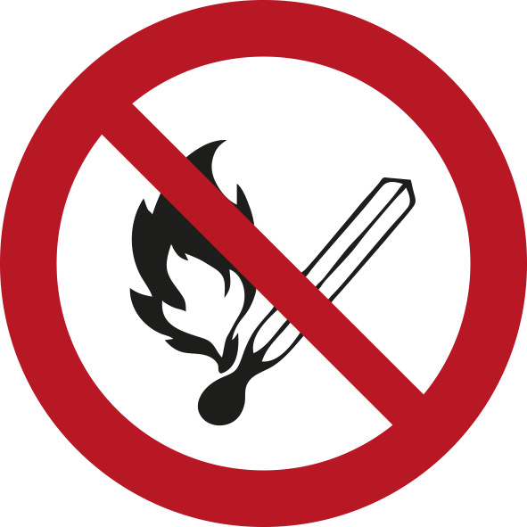





Z11139 | Version: 06.00, 09.03.2021

Betriebsanweisung nach § 14 Gefahrstoffverordnung


Gefahren für Mensch und Umwelt

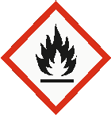

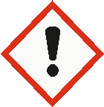

Schutzmaßnahmen und Verhaltensregeln

Von Hitze, heißen Oberflächen, Funken, offenen Flammen und anderen Zündquellen fernhalten. Nicht rauchen.
Einatmen von Dampf/ Aerosol vermeiden.
Nur im Freien oder in gut belüfteten Räumen verwenden.
Schutzhandschuhe (z.B. Nitrilkautschuk) /Augenschutz tragen.
BEI KONTAKT MIT DEN AUGEN: Einige Minuten lang behutsam mit Wasser spülen. Eventuell vorhandene Kontaktlinsen nach Möglichkeit entfernen. Weiter spülen.
Bei anhaltender Augenreizung: Ärztlichen Rat einholen/ ärztliche Hilfe hinzuziehen.
Inhalt/ Behälter einer anerkannten Abfallentsorgungsanlage zuführen.
Handschutz: Spritzschutz: Einmalhandschuh aus Nitrilkautschuk z.B. Dermatril (Schichtdicke: 0,11 mm) der Fa. KCL oder Handschuhe anderer Hersteller mit gleichen Schutzwirkungen. Dauerkontakt: Schutzhandschuh aus Nitrilkautschuk z.B. Camatril (> 120 min, Schichtdicke: 0,40 mm) oder aus Butylkautschuk z.B. Butoject (>480 min, Schichtdicke: 0,70 mm) der Fa. KCL oder Handschuhe anderer Hersteller mit gleichen Schutzwirkungen.
Augenschutz: Schutzbrille mit Seitenschutz gemäß EN 166
Körperschutz: Arbeitskleidung oder Laborkittel.
Atemschutz: Normalerweise kein persönlicher Atemschutz notwendig. Können in Ausnahmesituationen die Arbeitsplatzgrenzwerte nicht eingehalten werden, so sollte nur kurzzeitig ein geeignetes Atemschutzgerät getragen werden. Empfohlener Filtertyp: A-P2 oder ABEK-P2 Atemschutz gemäß EN143.
Verhalten im Gefahrfall
Erste Hilfe
Sachgerechte Entsorgung

Bei UNFALL, BRANDFALL oder STOFFFREISETZUNG den NOTFALL-und ALARMPLAN beachten
Brandbekämpfung: Im Brandfall umgebungsluftunabhängiges Atemschutzgerät tragen. Persönliche Schutzausrüstung verwenden.
Geeignete Löschmittel: Löschpulver Alkoholbeständiger Schaum Kohlendioxid (CO2) Wassersprühstrahl
Ungeeignete Löschmittel: KEINEN Wasserstrahl einsetzen.
Reinigung/Aufnahme: Mit saugfähigem Material (z.B. Lappen, Vlies) aufwischen. Mit inertem flüssigkeitsbindendem Material aufnehmen (z.B. Sand, Silikagel, Säurebindemittel, Universalbindemittel, Sägemehl).
Umweltschutz: Eindringen in den Untergrund vermeiden., WGK 1

Allgemeine Hinweise: Beschmutzte, getränkte Kleidung sofort ausziehen.
Einatmung: An die frische Luft bringen. Bei anhaltenden Beschwerden einen Arzt aufsuchen.
Augenkontakt: Nach Augenkontakt, Kontaktlinsen entfernen. Sofort mit viel Wasser mindestens 15 Minuten lang ausspülen, auch unter den Augenlidern. Bei anhaltender Augenreizung einen Facharzt aufsuchen.
Hautkontakt: Vorsorglich mit Wasser und Seife waschen. Bei anhaltenden Beschwerden einen Arzt aufsuchen.
Verschlucken: KEIN Erbrechen herbeiführen. Mund mit Wasser ausspülen und reichlich Wasser nachtrinken. Arzt aufsuchen.
Ersthelfer:

Unter Beachtung der örtlichen behördlichen Bestimmungen beseitigen.
Nicht in die Kanalisation gelangen lassen.
Entsorgung von Produktresten in Abstimmung mit dem Abfallbeauftragten.
Abfallschlüssel-Nr.: AVV 070604*
Abfallbeauftragter:

